**Wspomaganie dziecka - propozycje ćwiczeń**

( Ewelina Rząca, Katarzyna Falkowska)

1. **Zabawy paluszkowe „Auto w myjni”**

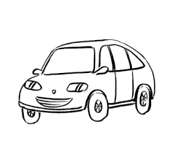

Auto do myjni przyjechało, bo się ładnie umyć chciało.

Więc umyto: pierwsze koło podstawowe (analogicznie 2,3,4 głaszczemy/masujemy palce od małego do wskazującego) i to piąte zapasowe (kciuk)

1. **Układanie wzorów z guzików**

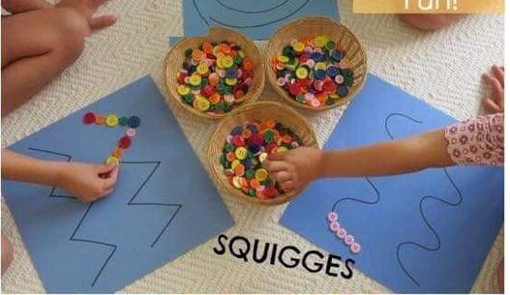

1. **Gimnastyka dla smyka- zabawy ruchowe cd.**

Zachęcamy do urozmaicania i poszukiwania innych sposobów na poruszanie się podobnie do zwierząt.

  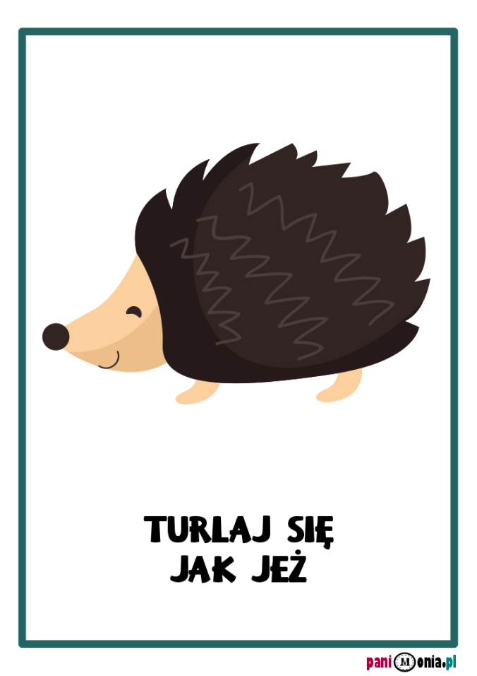

 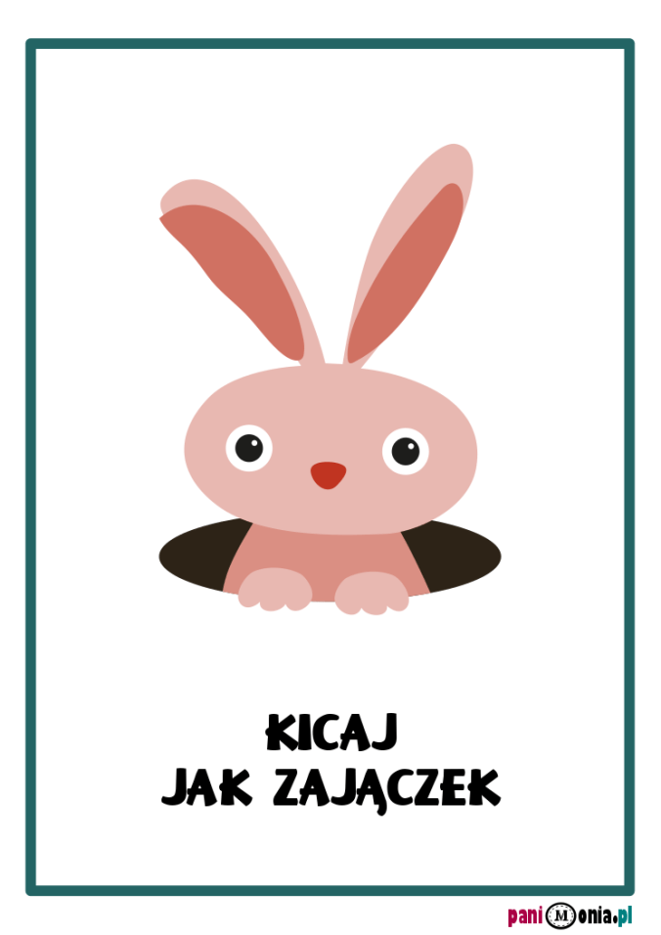 

1. **Zabawy z makaronem**

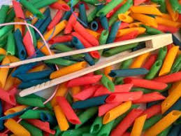

Przepis na zabarwienie suchego makaronu – potrzebujemy:

* Suchy makaron/ nieugotowany
* Bibuła lub barwniki spożywcze
* Ciepła woda

Do kilku kubeczków wlewamy ciepłą wodę, a następnie dodajemy barwnik spożywczy lub wkładamy do wody kawałek odciętej bibuły. Gdy woda się zabarwi wrzucamy na kilka minut makaron, a po zabarwieniu wykładamy makaron na ręcznik papierowy lub ścierkę do wyschnięcia. W ten sam sposób barwimy ryż, fasolę i inne ziarna.

Propozycje zabaw rozwijające motorykę małą:

- nawlekanie makaronu na żyłkę, sznurek lub wstążkę ( możemy stworzyć korale i bransoletkę)

- łowienie makaronu słomkę do picia

- łapiemy makaron z wykorzystaniem drewnianych szczypców

- łowienie makaronu z wody do którego możemy wykorzystać sito, łyżkę cadzakową

Propozycje zabaw matematycznych:

- segregowanie makaronu na kolory (tworzymy zbiory)

- liczenie makaronu

- kontynuuje powtarzający się rytm (np. zielony, czerwony, zielony, czerwony itd.)

- tworzenie figur geometrycznych z makaronu

1. **Masażyki „Słoń na wycieczce”**

Szedł sobie słoń na wycieczkę *(z wyczuciem naciskamy plecy dziecka wewnętrzną stroną dłoni na przemian)*z tyłu na plecach miał teczkę *(rysujemy palcem prostokąt)*  
nos długi- trąbę słoniową (*rysujemy trąbę)*  
i kiwał na boki głową *(ujmujemy głowę dziecka w ręce i ostrożnie kołyszemy nią na boki)*  
Wolno szedł słonik szurając *(naciskamy plecy dziecka wewnętrzną stroną dłoni na przemian)*Nogami jak wielkie kloce.  
Tak ociężale jak... słonie *(naciskami dłońmi na przemian, wolno przesuwamy je wzdłuż kręgosłupa do góry)*  
szedł sobie wolniutko po drodze.

1. **Nazwij przestawione zwierzęta**

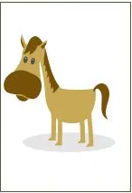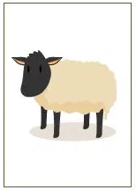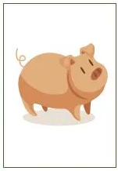

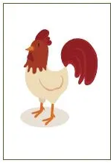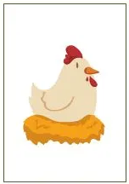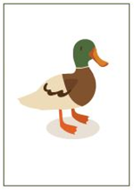

Można poprosić dziecko aby naśladowało odgłosy, które wydają te zwierzęta (ćwiczenie logopedyczne)

1. **Zabawy plastyczne**

Edukacyjne pieczątki z ziemniaka <https://www.youtube.com/watch?v=yy_MJAE3bto>

# Wiosenne drzewo <https://www.youtube.com/watch?v=1Br1TkS99e8>

1. **Karty pracy:**

Karta pracy 1- Połącz takie same zwierzęta

Karta pracy 2- odrób obrazek wykorzystując różnorodne techniki (kredki, farby, plastelina, wata itp.)

